# **La Guerre de 1812 : Interprétation de l’évidence**

7e année : L’ouverture du Haut-Canada

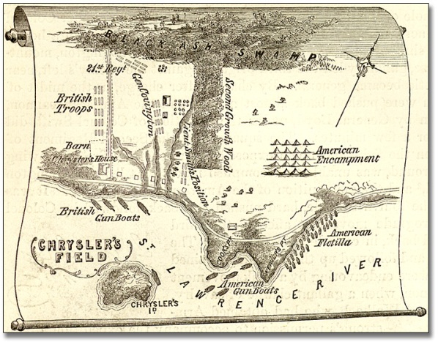

## Vue d’ensemble

Tous les plans de leçons des Archives publiques de l’Ontario comportent deux volets :

* Le premier volet permet aux élèves d’explorer le concept d’archive, et expose les raisons pour lesquelles les Archives publiques de l’Ontario constituent une ressource importante pour l’apprentissage de l’histoire.
* Le deuxième volet présente le contenu de la leçon, et porte sur l’étude critique d’un sujet historique, lequel correspond aux programmes d’histoire et d’études sociales du curriculum de l’Ontario de la 3e à la 12e année. Ce plan a été spécialement conçu pour correspondre au cours de 10e année intitulé Histoire du Canada depuis la Première Guerre mondiale.

Des documents d’archives vous sont proposés, ainsi qu’une activité à réaliser en salle de classe. Il est possible d’enseigner ces leçons telles que proposées ou de les modifier en fonction de vos besoins. N’hésitez pas à nous faire part de vos commentaires ou suggestions de plans de leçons.

**Dans cette leçon en deux volets**, les élèves interpréteront des sources primaires et secondaires pour en savoir plus sur une bataille en particulier et appliquer les compétences ainsi acquises à une autre bataille de leur choix.

Un laboratoire d’informatique sera nécessaire pour le second volet de la leçon à moins d’imprimer à l’avance les documents utiles à partir de ce site Web.

## Programmes d'études

**Attentes**

*À la fin de la 7e année, l’élève doit pouvoir :*

* dégager les principaux facteurs qui ont contribué au développement du Haut-Canada au tournant du XIXe siècle.
* brosser un tableau des causes, des événements et des conséquences du premier grand conflit extérieur auquel fait face la colonie après la Conquête.

**Préparation**

Voici ce que vous pouvez faire pour préparer cette leçon :

* Créer des transparents ou une présentation PowerPoint avec les renseignements préliminaires de la **diapositive 1: Exploration des archives.**
* Imprimer un ensemble de sources primaires pour chaque élève ou pour chaque groupe d’élèves.
* Imprimer des exemplaires des documents de cours intitulés **Interprétation des preuves** et **Réflexion**, ainsi que le document de cours **Examen des preuves** pour la séance suivante.
* Prévoir un laboratoire d’informatique ou imprimer les documents utiles à partir de l’exposition en ligne des Archives publiques de l’Ontario intitulée La Guerre de 1812 pour la deuxième séance [[Cliquez ici pour consulter l’exposition : La Guerre de 1812](http://www.archives.gov.on.ca/english/on-line-exhibits/1812/index.aspx)].

## Directives

**1re séance**

* Présenter la Guerre de 1812 et déterminer quelles questions les élèves aimeraient poser sur les différentes batailles. Demander aux élèves, en classe ou individuellement, de formuler des questions qui pourraient être utilisées pour axer la recherche sur l’une des batailles – des questions du genre *qui? quoi? où? quand? comment? et pourquoi?*
  + - * Après cette activité, introduire le concept d’archive et présenter de quelle manière il est possible d’obtenir des réponses aux questions de recherche que les élèves ont formulées.
      * Pour vous appuyer dans votre démarche auprès des élèves, utilisez la **diapositive 1 : Exploration des archives,** ainsi que le texte suivant :

Au cours d’une vie, la plupart des gens accumulent un grand nombre de documents. Ces documents vont de l’acte de naissance aux distinctions, relevés bancaires, reçus, lettres, photographies, tout ce qui illustre les relations et les événements importants dans la vie d’une personne. Ces documents constituent ses archives personnelles. Les gouvernements, les entreprises, les écoles, les associations et les organismes de tout genre font la même chose en conservant leurs documents comme preuves de leurs activités et de leurs réalisations.

Ces documents donnent un aperçu fascinant du passé. Comme la ou le détective qui enquête sur une affaire, la chercheuse ou le chercheur qui utilise ces documents a une idée de l’aspect d’un lieu, de ce à quoi pensaient les gens, de la vie qu’on y menait, de ce qui a pu se produire et pour quelles raisons. Quiconque ayant un intérêt pour le passé trouvera des réponses dans les archives, qu’il s’agisse de fouiller dans l’histoire locale, de tracer un arbre généalogique ou de se renseigner sur des décisions qui ont été prises ou des événements qui ont eu lieu.

Voici quelques exemples de documents :

* lettres, manuscrits, journaux personnels provenant souvent de personnalités
* notes ou enregistrements d’entrevues
* photographies, croquis et peintures
* actes de naissance, de décès et de mariage
* enregistrements immobiliers, titres de propriété et cartes
* documents du tribunal
* plans architecturaux et dessins industriels
* documents sonores, vidéo et films

Les archives constituent d’importantes ressources qui répondent aux questions que nous nous posons sur le passé. Il arrive que les documents servent à régler des réclamations fondées en droit, à faire la lumière sur une histoire de famille, à apporter de l’eau au moulin des historiens et à donner aux cinéastes et aux auteurs une idée de la façon dont les choses se faisaient alors. Quelle que soit la raison, les archives ont une histoire à raconter.

La première étape consiste à définir votre question de recherche et ce que vous vous attendez à trouver dans les archives pour y répondre.

* + - * Après cette introduction, discuter de la façon dont vous utiliserez les documents d’archives pour répondre aux questions que vous avez formulées sur la Guerre de 1812.
      * Avec une copie des quatre sources primaires fournies, encourager les élèves à utiliser le document de cours intitulé **Interprétation des preuves** pour prendre des notes concernant leur question de recherche. Soulignez l’importance de documenter les sources qu’ils utilisent.
      * Après avoir discuté des résultats de leur recherche, demander aux élèves de remplir le document de cours intitulé **Réfléchir sur l’interprétation des preuves** pour qu’ils puissent réfléchir sur leur apprentissage.

**2e séance**

* Durant la 2e séance, les élèves utiliseront les compétences acquises au cours de la séance précédente pour faire une recherche sur une autre bataille de la Guerre de 1812 et documenter leurs sources.
* Prévoir un laboratoire d’informatique ou imprimer les documents à partir de l’exposition en ligne des Archives publiques de l’Ontario intitulée La Guerre de 1812 [[Cliquez ici pour consulter l'exposition : La Guerre de 1812](http://www.archives.gov.on.ca/french/on-line-exhibits/1812/index.aspx)].
* Vous remarquerez que sous la rubrique « Les champs de bataille », quatre régions géographiques sont identifiées : *la frontière de Détroit, la frontière du Niagara et York, Kingston et la région du Saint-Laurent, et La Guerre outre-frontière*. C’est là que les élèves trouveront les batailles auxquelles se référer pour compléter la prochaine partie de l’exercice. Vous voudrez éventuellement les encourager à se concentrer sur les batailles de plus grande envergure, comme la bataille de Queenston Heights (mort du général Brock), la bataille de Lundy’s Lane, la bataille de Beaver Dams (Laura Secord), l’incendie de York, la bataille de Bladensburg (incendie de la Maison-Blanche) et la bataille de la Nouvelle-Orléans.
* Avec le document de cours **Interprétation des preuves, bataille de _________,** demander aux élèves d’effectuer une recherche sur l’une des batailles en utilisant les sources fournies dans l’exposition en ligne et au moins une ou deux autres sources. L’Encyclopédie canadienne est une bonne source d’information secondaire [[Cliquez ici pour consulter le site web de l’Encyclopédie canadienne](http://www.thecanadianencyclopedia.com/index.cfm?PgNm=HomePage&Params=F1)].
* Une fois leur recherche terminée, demandez aux élèves de préparer un exposé qu’ils peuvent soumettre aux fins d’évaluation ou présenter oralement devant la classe. Le produit fini pourrait être un compte rendu écrit ou verbal d’un témoin oculaire de la bataille tel qu’un soldat ou un reporter. Ce compte rendu devrait contenir une explication des raisons pour lesquelles cette bataille est importante.

## Prolongation et adaptation

La leçon peut être abrégée et présentée en une seule séance avec une bataille de votre choix. Cette bataille pourrait illustrer la région où se trouvent les élèves et cadrer avec *l’attente particulière* consistant à « illustrer le développement historique de leur communauté ».

Les élèves travaillent en petits groupes préétablis pour chaque volet de l’activité afin de mêler les apprenants visuels et les apprenants qui ont la mémoire des mots, ainsi que les lecteurs chevronnés et les apprentis lecteurs.

Les recherches des élèves pourraient être cartographiées sur une grande carte dans la classe afin que ceux-ci puissent créer leur propre exposition sur les batailles de la Guerre de 1812.

# Ressources

Document de cours : Première Source 1 6

Document de cours : Interprétation des preuves, source no. 1 7

Document de cours : Première Source 2 8

Document de cours : Interprétation des preuves, source no. 2 9

Document de cours : Première Source 3 10

Document de cours : Interprétation des preuves, source no. 3 11

Document de cours : Première Source 4 12

Document de cours : Interprétation des preuves, source no. 4 13

Document de cours : Réfléchir sur l’interprétation des preuves 14

Document de cours : Examen des preuves / Bataille de __________ 15

Évaluation du travail/rubrique 17

## 

### Document de cours : **Première Source 1**

Examiner chacune des sources à consulter pour la recherche et répondre aux questions dans le tableau.

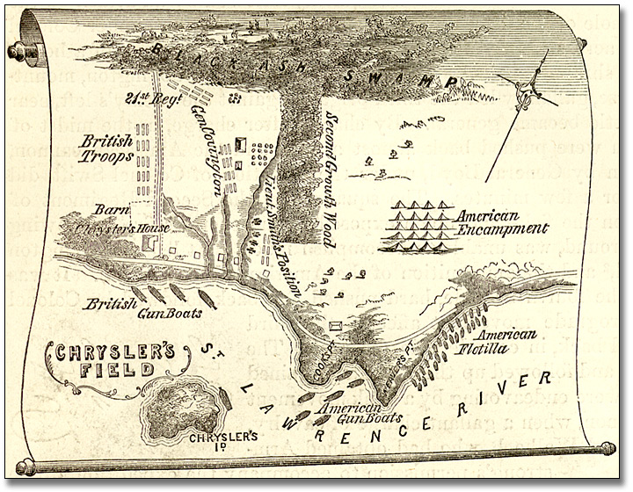

Carte de la Ferme Chrysler’s Farm

[Map of the Chrysler's Field, 1869]

*The Pictorial Field-Book of the War of 1812*, par Benson J. Lossing,

Code de reference: 971 .034 LOS, page 654

Archives publiques de l’Ontario

### Document de cours : **Interprétation des preuves,** source no. 1

| **La quéstion** | **Votre réponse** |
| --- | --- |
| Quelle est la code de reference? |  |
| Est-ce une source primaire ou secondaire? |  |
| Qui en est le créateur ? |  |
| Quand fut-elle créée? |  |
| Pourquoi pensez-vous qu’elle fut créée ? Pour qui ? |  |
| Quel côté le créateur favorise-t-il ou quel point de vue représente-t-il ? |  |
| Qu’est-ce que cette source nous dit à propos de la bataille qui s’est déroulée à la Ferme Chrysler’s Farm? |  |
| Qu’est-ce qu’elle ne nous dit pas ? Quelles sont les questions que vous avez encore au sujet de cette bataille ? |  |

### Document de cours : Première Source 2

« Le général Boyd et ses 2 500 hommes ont reçu l’ordre de disperser l’armée qui les poursuivait, estimée à 900 hommes par le général Wilkinson. Ce dernier, à la tête des attaquants, se préparait à descendre [sic] le Long Sault. Le général Boyd a trouvé les Britanniques prêts à livrer bataille; il y a eu des combats acharnés des deux côtés, pendant trois heures et demie. Lorsque nos troupes ont cédé et battu en retraite, notre bilan se chiffrait, selon les officiers, à 500 morts, blessés et disparus. »

- Nathan Ford

Lettre de Nathan Ford, 13 novembre 1813

à son frère, David Ford,

Extrait d’une lettre originale

Fonds Famille Ford

Code de référence : F 483, MU 1054

Archives publiques de l’Ontario

### Document de cours : **Interprétation des preuves,** source no. 2

| **La quéstion** | **Votre réponse** |
| --- | --- |
| Quelle est la code de reference? |  |
| Est-ce une source primaire ou secondaire? |  |
| Qui en est le créateur ? |  |
| Quand fut-elle créée? |  |
| Pourquoi pensez-vous qu’elle fut créée ? Pour qui ? |  |
| Quel côté le créateur favorise-t-il ou quel point de vue représente-t-il ? |  |
| Qu’est-ce que cette source nous dit à propos de la bataille qui s’est déroulée à la Ferme Chrysler’s Farm? |  |
| Qu’est-ce qu’elle ne nous dit pas ? Quelles sont les questions que vous avez encore au sujet de cette bataille ? |  |

### Document de cours : **Première Source** 3

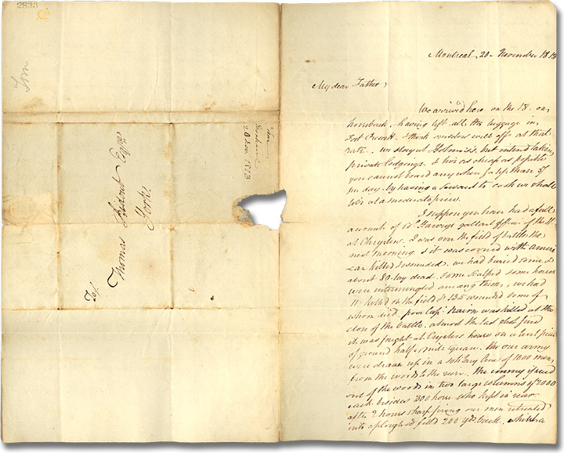

« Mon cher papa, … j’imagine qu’on vous a déjà informé en détail de la bravoure et des exploits du colonel Harveys, le 11, à la ferme de Chrysler. Je suis retourné sur le champ de bataille le lendemain matin, il était couvert de soldats américains, morts et blessés. Nous en avions enseveli quelques-uns et il restait environ 80 cadavres, certains scalpés, avec des chevaux qui gisaient entre les corps. De notre côté, on dénombre 11 morts au combat et 135 blessés, dont une partie sont décédés. Le pauvre capitaine Naime est mort à la fin de la bataille, victime pour ainsi dire de la toute dernière balle. Le combat a eu lieu à la ferme de Chrysler, une parcelle brûlée d’un demi-mille carré de superficie. Notre armée était disposée sur un seul rang de 1 000 hommes, depuis les bois jusqu’à la rive. L’adversaire est sorti des bois en deux grandes colonnes de 2 000 hommes chacune, avec 300 chevaux; au bout de 2 heures de fusillades, nos hommes ont battu en retraite… »

- Thomas G. Ridout

Une lettre originale de Thomas G. Ridout à son père, Thomas Ridout

20 novembre 1813

Fonds Famille Thomas Ridout

Code de référence : F 43, MU 2390

Archives publiques de l’Ontario

### Document de cours : **Interprétation des preuves,** source no. 3

| **La quéstion** | **Votre réponse** |
| --- | --- |
| Quelle est la code de reference? |  |
| Est-ce une source primaire ou secondaire? |  |
| Qui en est le créateur ? |  |
| Quand fut-elle créée? |  |
| Pourquoi pensez-vous qu’elle fut créée ? Pour qui ? |  |
| Quel côté le créateur favorise-t-il ou quel point de vue représente-t-il ? |  |
| Qu’est-ce que cette source nous dit à propos de la bataille qui s’est déroulée à la Ferme Chrysler’s Farm? |  |
| Qu’est-ce qu’elle ne nous dit pas ? Quelles sont les questions que vous avez encore au sujet de cette bataille ? |  |

### Document de cours : **Première Source** 4

**“Chrysler’s Farm”**

La bataille de Chrysler's Farm se déroule le 11 novembre 1813 sur les rives du fleuve Saint-Laurent près de Morrisburg en Ontario, dans le champ d'un fermier. Un bataillon américain commandé par le major général James Wilkinson descend le fleuve Saint-Laurent dans l'intention de s'emparer de Montréal et d'achever ainsi la conquête du Haurt-Canada. Un petit corps d'armée composé de membres de la force régulière britannique, des guerriers mohawks et la milice canadienne, commandée par le lieutenant-colonel Joseph Wanton Morrison du 89e Régiment, attaquent les américains pendant que ceux-ci descendent le fleuve. Wilkinson se voit contraint de débarquer plus de 3 000 hommes sur la côte canadienne pour combattre les forces de Morrison qui ne comptent que 1 169 hommes

Tandis que la milice canadienne et les guerriers mohawks surveillent la forêt entourant le champ de John Crysler, les soldats de la force régulière britannique se positionnent sur deux lignes dans l'attente de l'offensive américaine. Les Américains attaquent les forces britanniques sans succès et sont obligés de battre en retraite après avoir essuyé de lourdes pertes. Wilkinson poursuit sa route sur le Saint-Laurent avec une armée décimée et démoralisée. Avant d'atteindre Montréal, il est informé de la bataille de Châteauguay qui a eu lieu quelques semaines plus tôt et qui s'est soldée par une défaite semblable pour l'armée du général américain Hampton. Les Américains sont contraints d'annuler l'attaque de Montréal.

Ronald J. Dale

L’Encyclopédie Canadienne

L’Institute Historica-Dominion, 2009

### Document de cours : **Interprétation des preuves,** source no. 4

| **La quéstion** | **Votre réponse** |
| --- | --- |
| Quelle est la code de reference? |  |
| Est-ce une source primaire ou secondaire? |  |
| Qui en est le créateur ? |  |
| Quand fut-elle créée? |  |
| Pourquoi pensez-vous qu’elle fut créée ? Pour qui ? |  |
| Quel côté le créateur favorise-t-il ou quel point de vue représente-t-il ? |  |
| Qu’est-ce que cette source nous dit à propos de la bataille qui s’est déroulée à la Ferme Chrysler’s Farm? |  |
| Qu’est-ce qu’elle ne nous dit pas ? Quelles sont les questions que vous avez encore au sujet de cette bataille ? |  |

### Document de cours : Réfléchir sur l’interprétation des preuves

Réfléchis sur ton apprentissage à l’aide des questions formulées ici.

1. Pourquoi est-il important d’utiliser plus d’une source lors d’une recherche sur un sujet ?
2. Pourquoi est-il important de noter les sources que vous utilisez ?
3. Qu’est-ce que vous apprenez des sources primaires que vous n’apprendrez pas des sources secondaires ?
4. Lorsque les Archives de l’Ontario fournissent des extraits de leurs documents originaux à partir de ceux-ci, ils fournissent un texte identique aux extraits originaux – ( i.e. tels que décrits). Par conséquent, ils nous fournissent un extrait original dont le texte n’a pas été corrigé et qui peut contenir des fautes d’orthographe, des erreurs grammaticales et autres. Comment un tel texte peut-il nous aider à comprendre l’événement et la période de temps au cours de laquelle cet événement s’est déroulé ?
5. Notre recherche est basée sur les 6 questions suivantes (en anglais, W5H) et comment se concentrer sur notre recherche. Réviser votre document afin de déterminer si tous les genres de questions ont eu des réponses satisfaisantes. Faites un crochet si votre recherche répond aux questions de façon adéquate.

Qui? Quoi? Quand? Où? Pourquoi? Comment?

1. Quelles autres sources pourriez-vous rechercher afin de répondre à des questions qui restent sans réponse et/ou pour en savoir davantage au sujet de la bataille ? Pourquoi cette bataille fut-elle une bataille déterminante et importante au cours de la Guerre de 1812? Est-elle tout aussi importante aujourd’hui ? Pourquoi ?

### Document de cours : Examen des preuves / ****Bataille de __________****

**Bataille de _______________________**

**Source no. 1**

| **La quéstion** | **Votre réponse** |
| --- | --- |
| Quelle est la code de reference? |  |
| Est-ce une source primaire ou secondaire ? |  |
| Qui en est le créateur ? |  |
| Quand fut-elle créée? |  |
| Pourquoi pensez-vous qu’elle fut créée ? Pour qui ? |  |
| Quel côté le créateur favorise-t-il ou quel point de vue représente-t-il ? |  |
| Qu’est-ce que cette source nous dit à propos de cette bataille ? |  |
| Qu’est-ce que cette source ne nous dit pas? Quelles questions avez-vous encore au sujet de la bataille? |  |

**Bataille de _______________________**

**Source no. 2**

| **La quéstion** | **Votre réponse** |
| --- | --- |
| Quelle est la code de reference? |  |
| Est-ce une source primaire ou secondaire ? |  |
| Qui en est le créateur ? |  |
| Quand fut-elle créée? |  |
| Pourquoi pensez-vous qu’elle fut créée ? Pour qui ? |  |
| Quel côté le créateur favorise-t-il ou quel point de vue représente-t-il ? |  |
| Qu’est-ce que cette source nous dit à propos de cette bataille ? |  |
| Qu’est-ce que cette source ne nous dit pas? Quelles questions avez-vous encore au sujet de la bataille? |  |

**Bataille de _______________________**

**Source no. 3**

| **La quéstion** | **Votre réponse** |
| --- | --- |
| Quelle est la code de reference? |  |
| Est-ce une source primaire ou secondaire ? |  |
| Qui en est le créateur ? |  |
| Quand fut-elle créée? |  |
| Pourquoi pensez-vous qu’elle fut créée ? Pour qui ? |  |
| Quel côté le créateur favorise-t-il ou quel point de vue représente-t-il ? |  |
| Qu’est-ce que cette source nous dit à propos de cette bataille ? |  |
| Qu’est-ce que cette source ne nous dit pas? Quelles questions avez-vous encore au sujet de la bataille? |  |

**Bataille de _______________________**

**Source no. 4**

| **La quéstion** | **Votre réponse** |
| --- | --- |
| Quelle est la code de reference? |  |
| Est-ce une source primaire ou secondaire ? |  |
| Qui en est le créateur ? |  |
| Quand fut-elle créée? |  |
| Pourquoi pensez-vous qu’elle fut créée ? Pour qui ? |  |
| Quel côté le créateur favorise-t-il ou quel point de vue représente-t-il ? |  |
| Qu’est-ce que cette source nous dit à propos de cette bataille ? |  |
| Qu’est-ce que cette source ne nous dit pas? Quelles questions avez-vous encore au sujet de la bataille? |  |

### Évaluation du travail/rubrique

1 – limité 2 – un peu 3 – bon 4 – en profondeur/supérieur

| **Catégorie** | **niveau** | **commentaires** |
| --- | --- | --- |
| **Pensée**  Démontre des habiletés pour le questionnement et la recherche :   * utilise une variété de sources * analyse, synthétise et évalue * présentation bien organisée et démontre de la planification * présentation démontre unité et cohérence * présentation comprend une ou plus de connections/ comparaisons/ conclusions au sujet de l’importance de leur bataille. | **1 2 3 4** |  |
| **Communication**  Une présentation efficace démontre une compréhension en profondeur de leur sujet. | **1 2 3 4** |  |